
Unit Activity #1
Nombre del Alumno:
Nombre del tema: Unit 1
Parcial: First
Nombre de la Materia: English I
Nombre del profesor: Juan Manuel Jaime Díaz
Nombre de la Licenciatura:
Cuatrimestre: First

Lugar y Fecha de elaboración

Comitán de Domínguez Chiapas a 18 de septiembre de 2023.

Introduction – It’s nice to meet you
GRAMMAR – VERB TO BE
El verbo 'To be' tiene una importancia especial en inglés. Se corresponde a los verbos españoles "ser" y "estar". Dependiendo del sentido de la frase deduciremos de cuál de los dos se trata.

FORMA AFIRMATIVA | FORMA NEGATIVA | FORMA INTERROGATIVA
I am (I'm) | I am not (I'm not) | am I?
soy, estoy | no soy, no estoy | ¿soy yo?, ¿estoy yo?
you are (you're) | you are not (you're not) | are you?
eres, estás | no eres, no estás | ¿eres tú?, ¿estás tú?
he is (he's) | he is not (he's not) | is he?
él es, está | él no es, no está | ¿es él?, ¿está él?
we are (we're) | we are not (we're not) | are we?
somos, estamos | no somos, no estamos | ¿somos?, ¿estamos?
you are (you're) | you are not (you're not) | are you?
ustedes son, están | ustedes no son, no están | ¿son, están ustedes?
they are (they're) | they are not (they're not) | are they?
ellos son, están | ellos no son, no están | ¿son, están ellos?

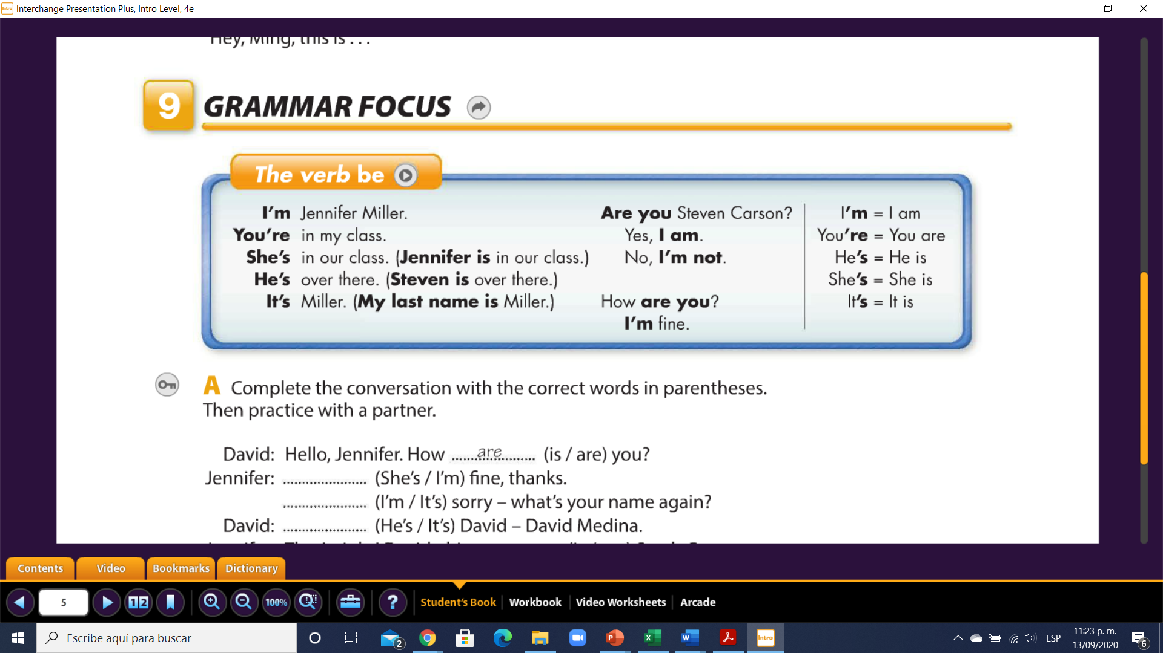

Summary – Resumen del uso del verbo “to be” en oraciones positivas, negativas e interrogativas
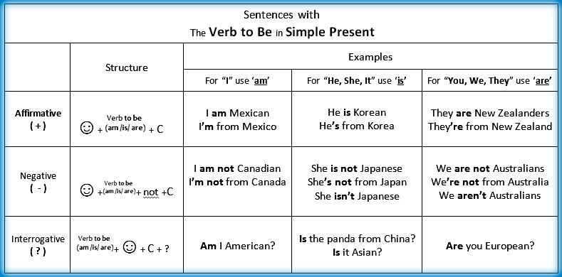

Exercise 1. Complete the conversation with the correct words in the parentheses – Completa la conversación con las palabras correctas dentro del parentesis.

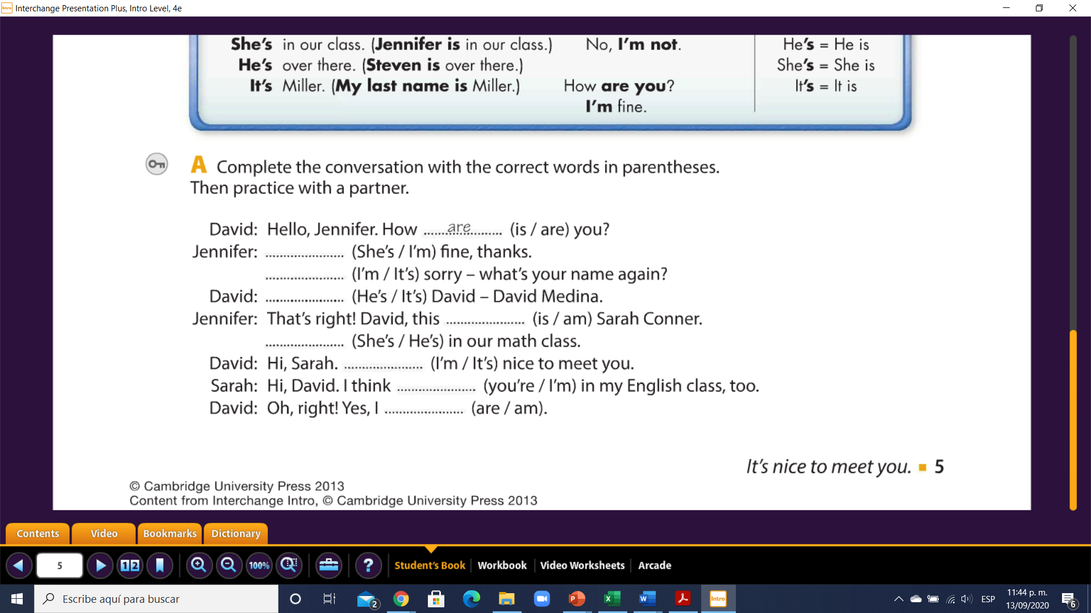
respuesta
respuesta
respuesta
respuesta
respuesta
respuesta
respuesta
respuesta
are

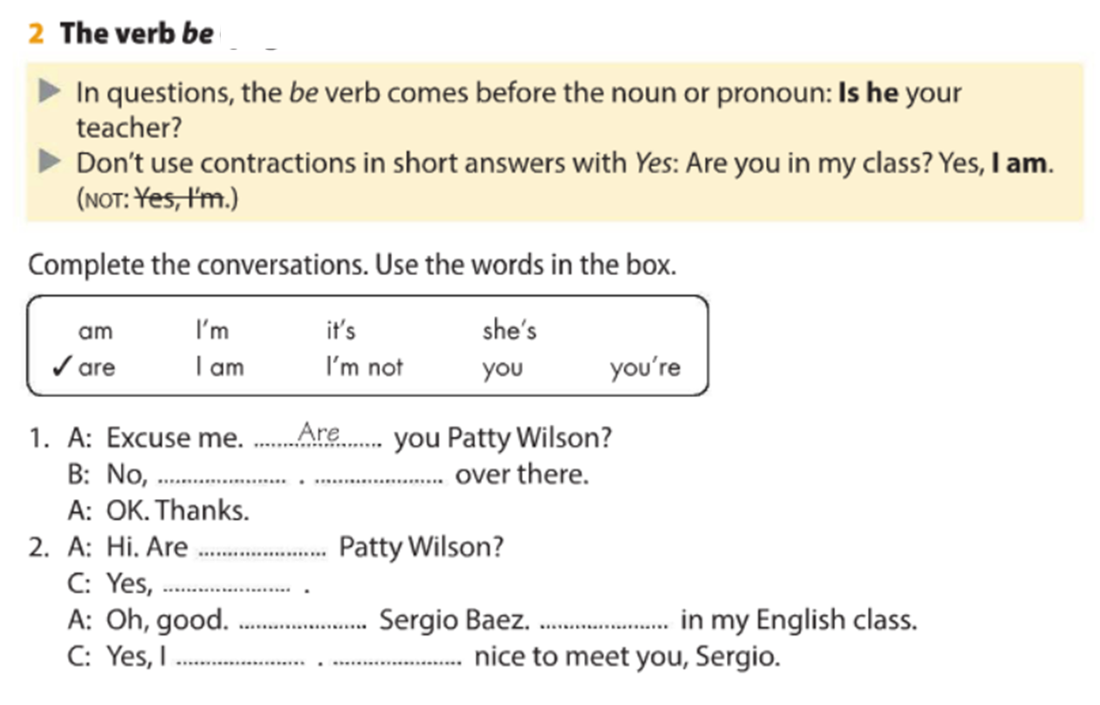

Exercise 2. Complete the conversation. Use the words in the box. – Completa la conversación usa las palabras dentro del recuadro.

Are
respuesta
respuesta
respuesta
respuesta
respuesta
respuesta
respuesta

CONVERSATION – READING (LECTURA)
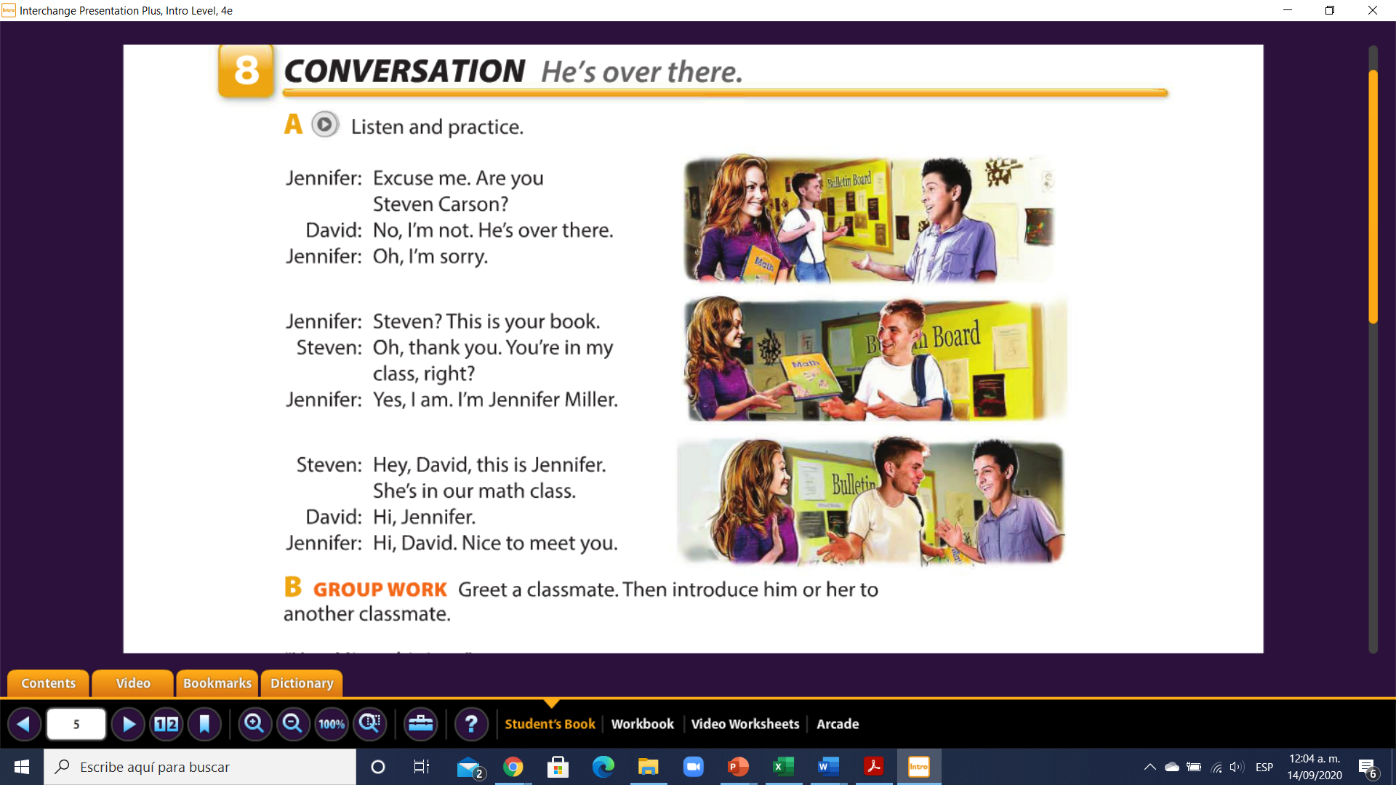

Exercise 3. Translate the conversation above to Spanish. Traduce la conversación de arriba al español.
Translation:

GRAMMAR - Possessive adjetives (My, your, his, her, its, their and our).
Los adjetivos posesivos como su nombre lo indica son adjetivos que se usan para expresar posesión de un objeto, persona o lugar.
My:
Esta palabra quiere decir en español MI o MIS (Tiene dos significados en español). Ejemplos:
My cousin is famous / Mi prima es famosa
My cousins are famous / Mis primas son famosas
His:
Su significado es SU o SUS DE EL. La usamos normalmente cuando la persona que posee es hombre. También es posible usar esta palabra con animales machos, si sabemos que es un animal macho.
This is my Carl. His last name is Thompson / Este es Carl. Su apellido es Thompson
This is Mario. His Friends are boring / Este es Mario. Sus amigos son aburridos
I have a dog as a pet. His name is Ralph / Tengo un perro como mascota. Su nombre es Ralph
Her:
Este posesivo también significa SU o SUS DE ELLA. La diferencia con el anterior es que HER expresa posesión de una mujer (niña, adolescente, anciana, etc.). Al igual que HIS se utiliza para animales, pero en este caso hembras.
I have an older sister. Her name is Angelica / Tengo una hermana mayor. Su nombre es Angélica
I have an older sister. Her Friends are intelligent / Tengo una hermana mayor. Sus amigas son inteligentes
I have a cat as a pet. Her name is Lupe / Tengo una gata como mascota. Su nombre es Lupe
Its:
De igual manera que HIS y HER su significado es SU o SUS DE ESTO. Usamos ITS cuando la posesión es para lugares, cosas o animales (si no sabemos si es macho o hembra).
I live in Colombia. Its capital city is Bogota / Vivo en Colombia. Su capital es Bogotá
I have an old car. Its color is blue / Tengo un auto Viejo. Su color es azul
I saw a little bird. Its color was green and blue / Vi un pajarito. Su color era verde y azul
Our:
Este adjetivo posesivo tiene 4 significados: NUESTRO, NUESTRA, NUESTROS o NUESTRAS.
Our president in on TV / Nuestro presidente está en televisión
Our favorite movie is Titanic / Nuestra película favorita es Titanic
Our friends came last night / Nuestros amigos vinieron anoche

Their:
Este adjetivo posesivo también significa SU o SUS DE ELLOS, pero se usa cuando los que poseen son ELLOS o ELLAS. Es la forma plural de HIS, HER e ITS; por lo tanto, se usa para hombres, mujeres, lugares, cosas o animales en PLURAL. Oraciones de ejemplo de este posesivo:
I have two dogs. Their names are Lupe and Ralph / Tengo dos perros. Sus nombres son Lupe y Ralph
My parents are friendly. Their names are Charles and Rita / Mis padres son amigables. Sus nombres son Cahrles y Rita
Your:
Tiene 4 posibles traducciones al español: TU, TUS o SU, SUS (de usted o de ustedes).
What is your name? / ¿Cuál es tu/su nombre?
What are your names? / ¿Cuáles son sus nombres?
I need your phones numbers / Necesito sus/tus números de teléfono

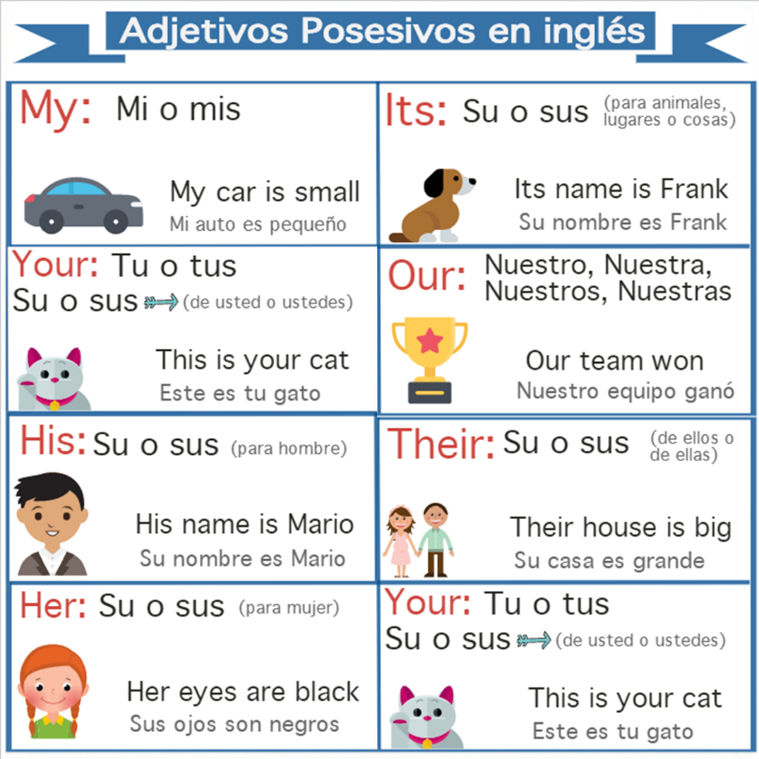
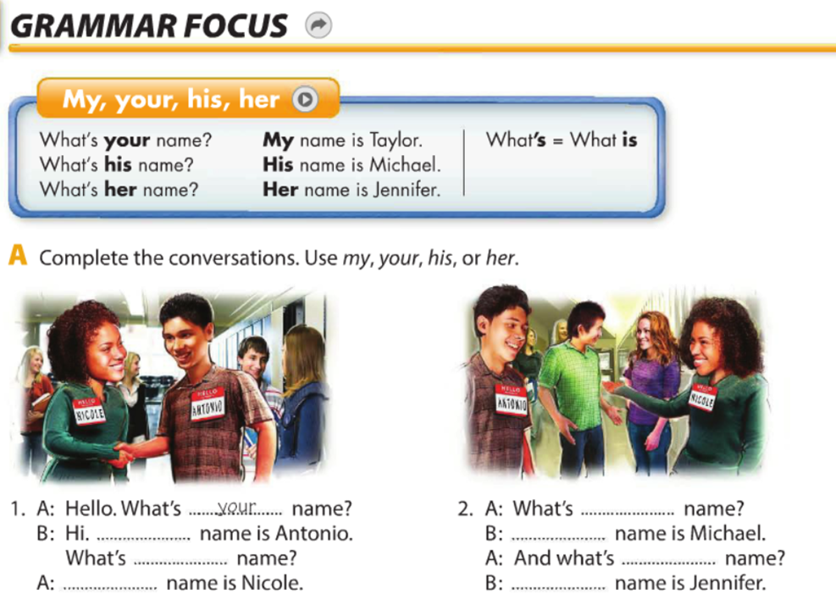
Exercise 4. Complete the conversation. Use my, your, his, or her.

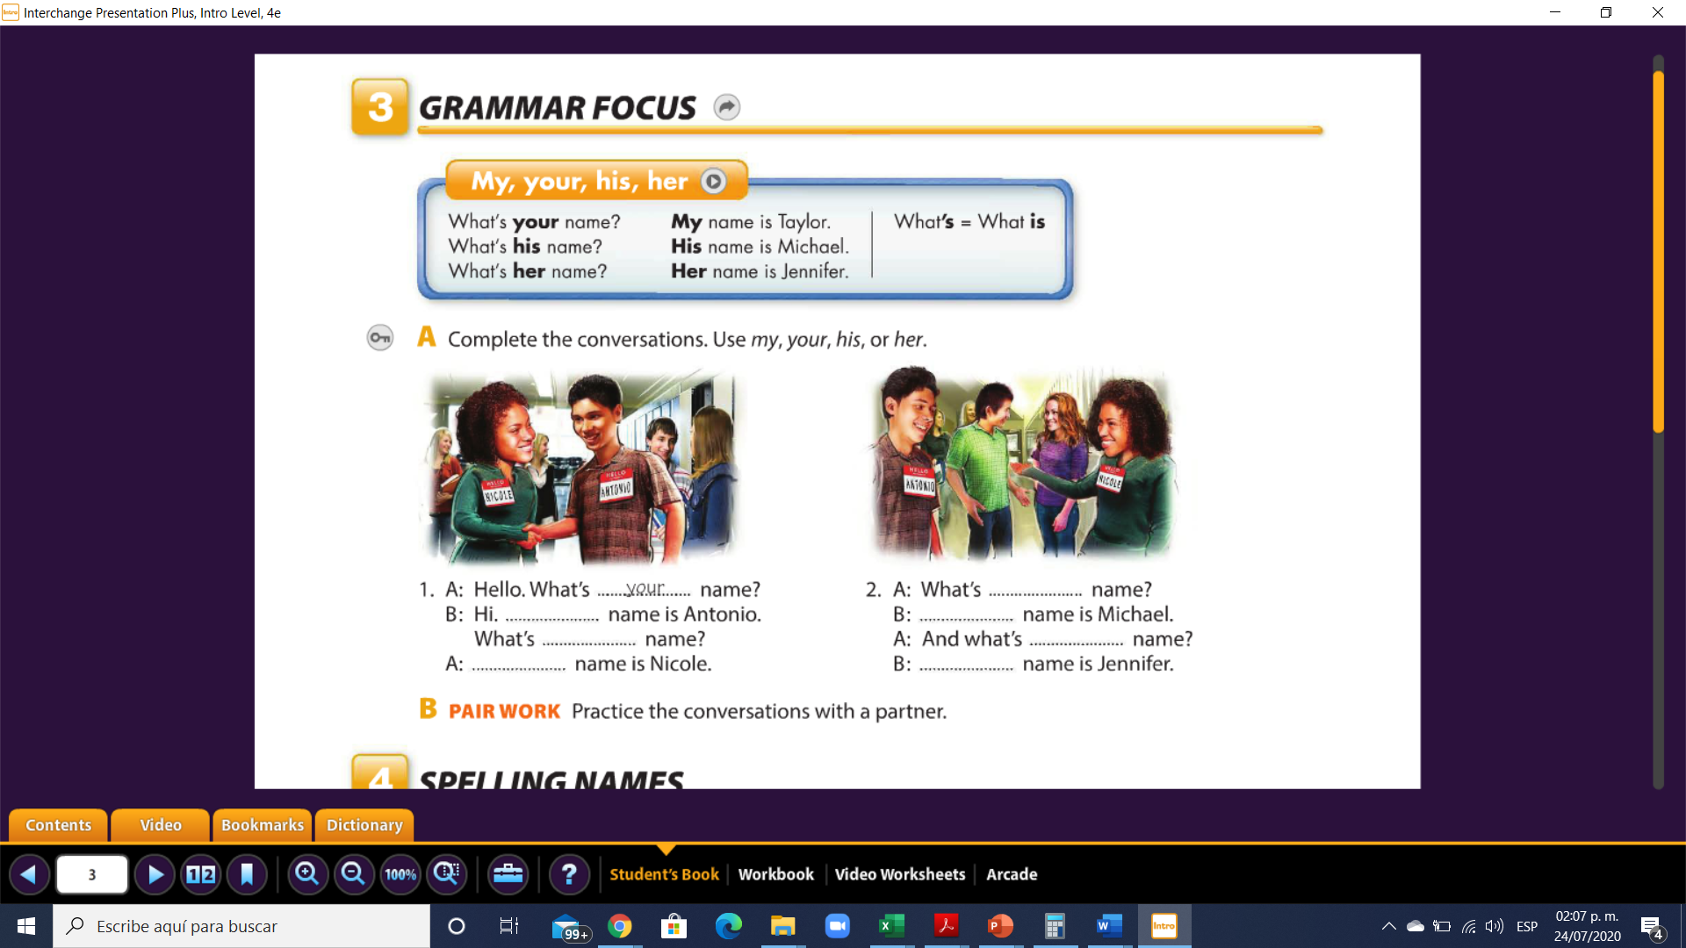
Resp.
Resp.
Resp.
Resp.
Resp.
your
Resp.
My
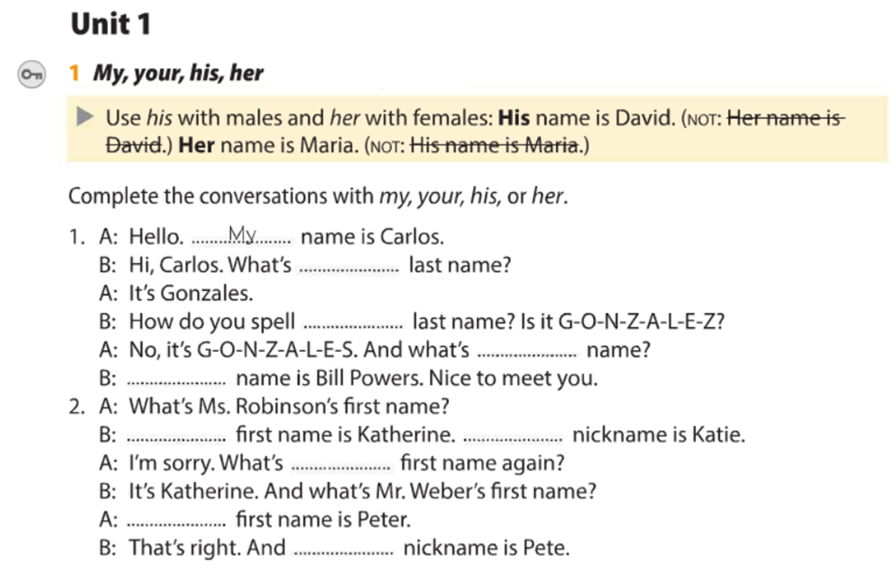
Resp.
Resp.
Resp.
Resp.
Resp.
Resp.
Resp.
Resp.
Resp.

Introduction – It’s nice to meet you
GRAMMAR – ARTICLES (“a” and “an”)
En inglés, los artículos indeterminados son "a" y "an" (que equivalen en español a los artículos "un", "una").
- Cuando el sustantivo que acompaña al artículo empieza por consonante (o una vocal con sonido de consonante), se emplea el artículo "a"
(a car = un coche / a book = un libro / a useful thing = una cosa útil).

- Cuando el sustantivo que acompaña al artículo empieza por vocal (o una consonante con sonido vocal como "h" que no se pronuncia), se emplea en artículo "an"
(an apple = una manzana / an office = una oficina / an hour = una hora)
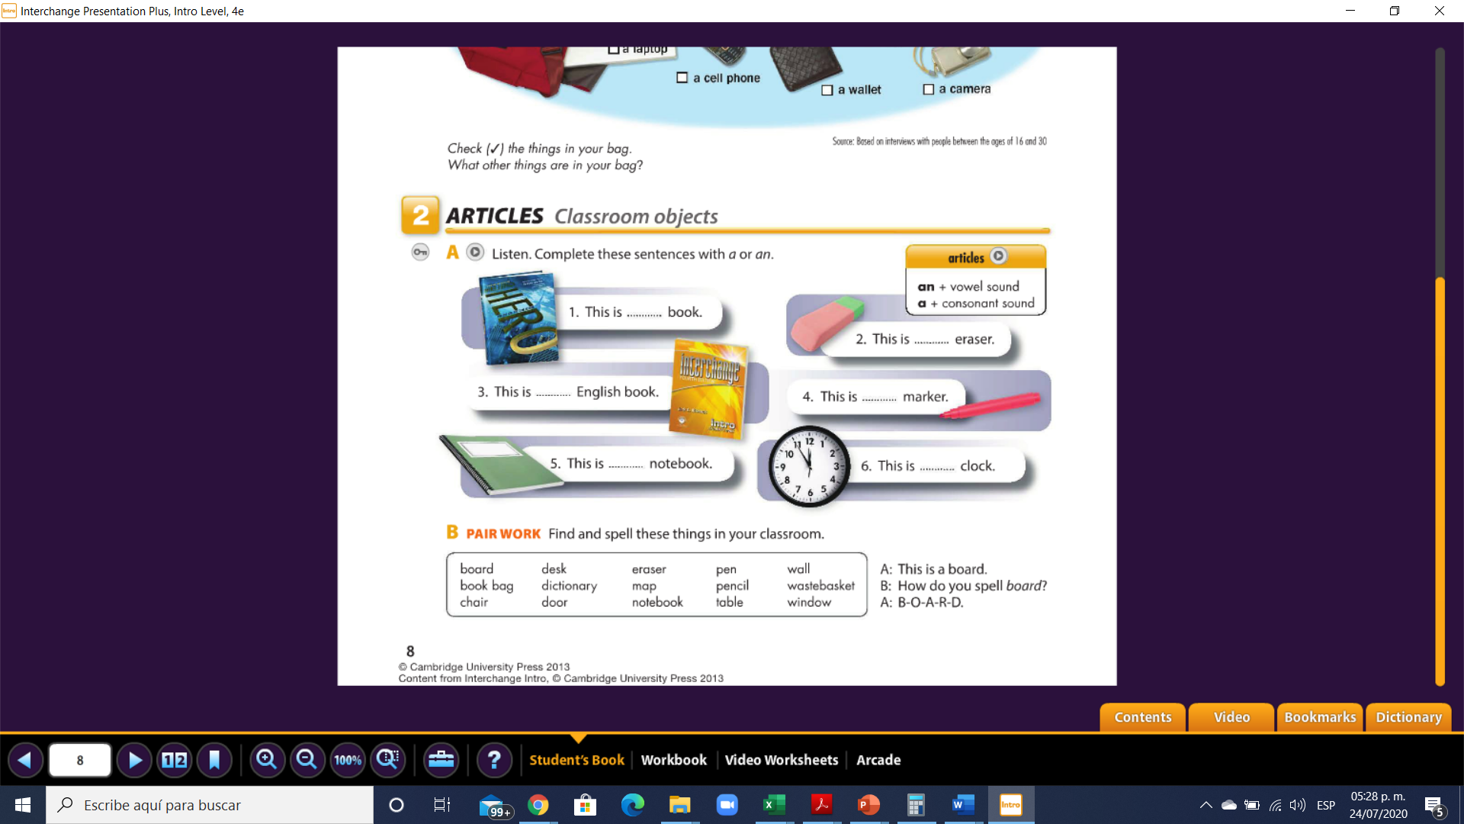
Exercise 5. Complete these sentences with a or an – Completa las oraciones usando “a” or “an”

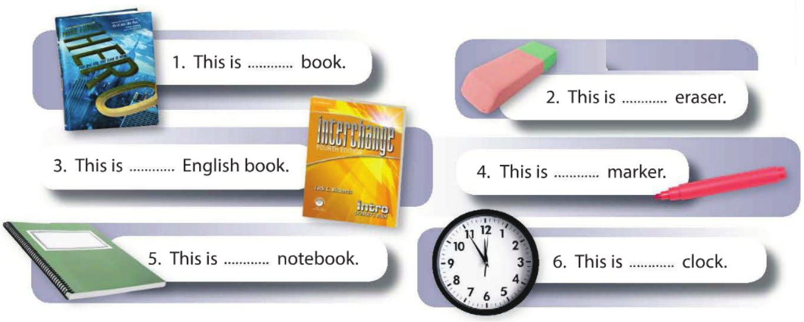
a/an
a/an
a/an
a/an
a/an
a/an

GRAMMAR – Los demonstrative determiners (“this” and “these”)
Los demonstrative determiners se utilizan mayoritariamente para especificar o señalar a personas, animales o cosas en función de su proximidad o lejanía teniendo en cuenta la posición del hablante.
THIS - Esto/e/a
THESE - Estos/as
Los demonstrative determiners en inglés no hacen distinción de género (masculino/femenino) pero sí de número (singular/plural).
Los demonstrative determiners se utilizan según la situación y el número, principalmente teniendo en cuenta la posición del hablante:
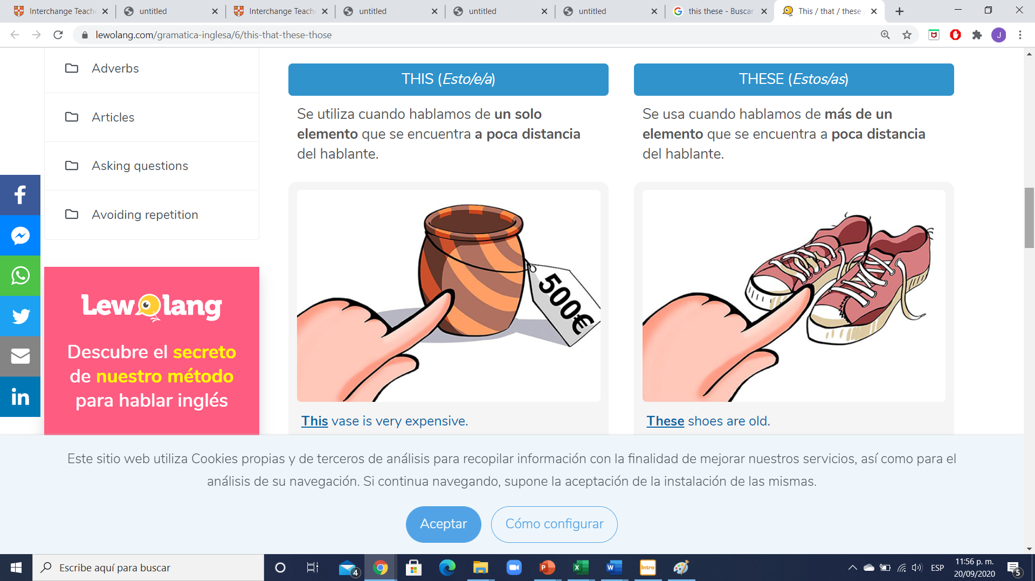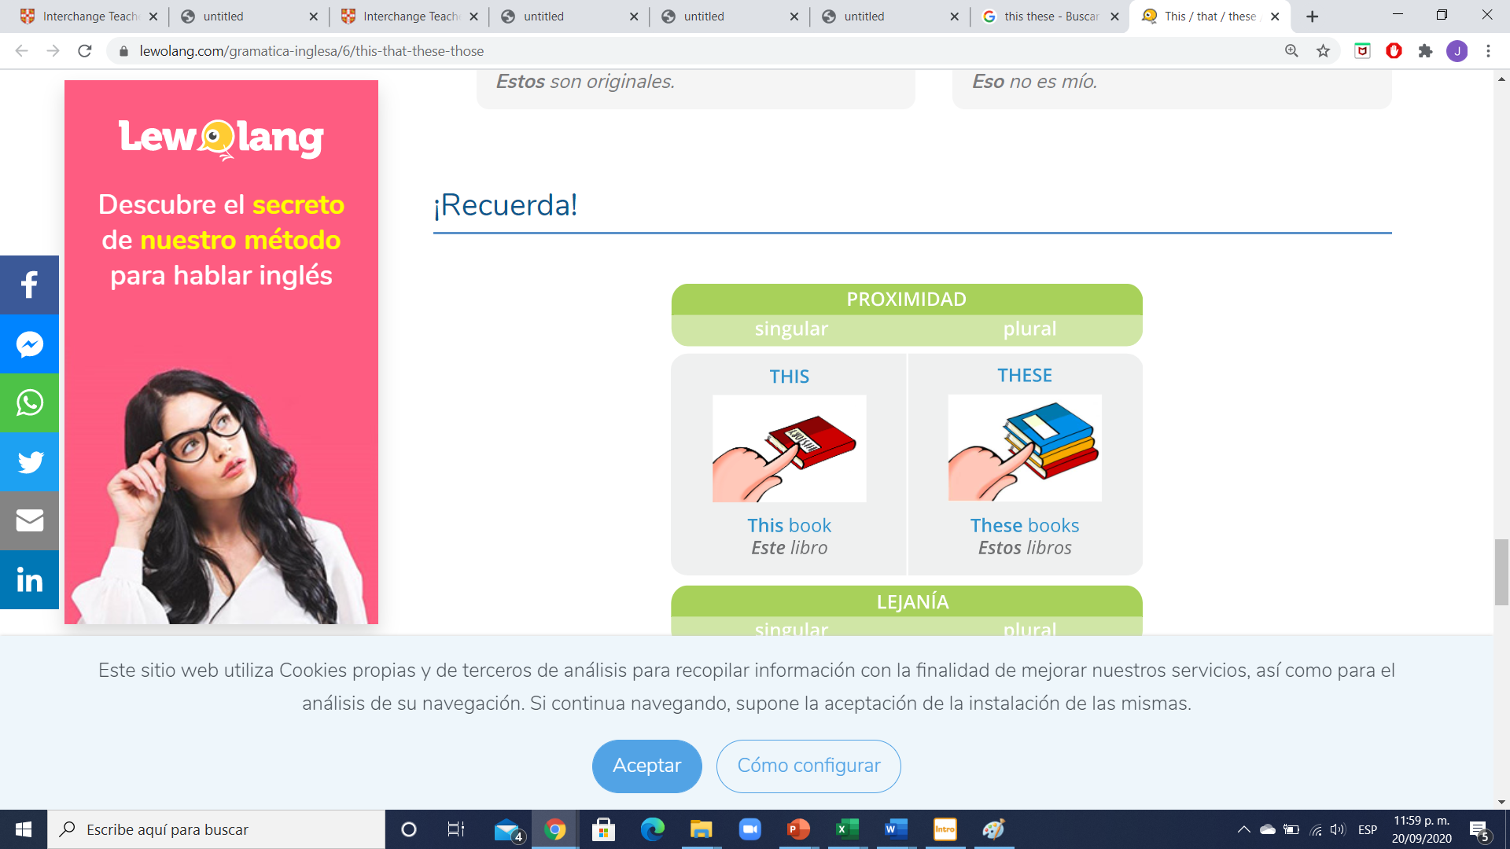
También utilizamos los determinantes demostrativos cuando introducimos a alguien o preguntamos por alguien a través del teléfono, utilizando las construcciones This is.../These are respectivamente:
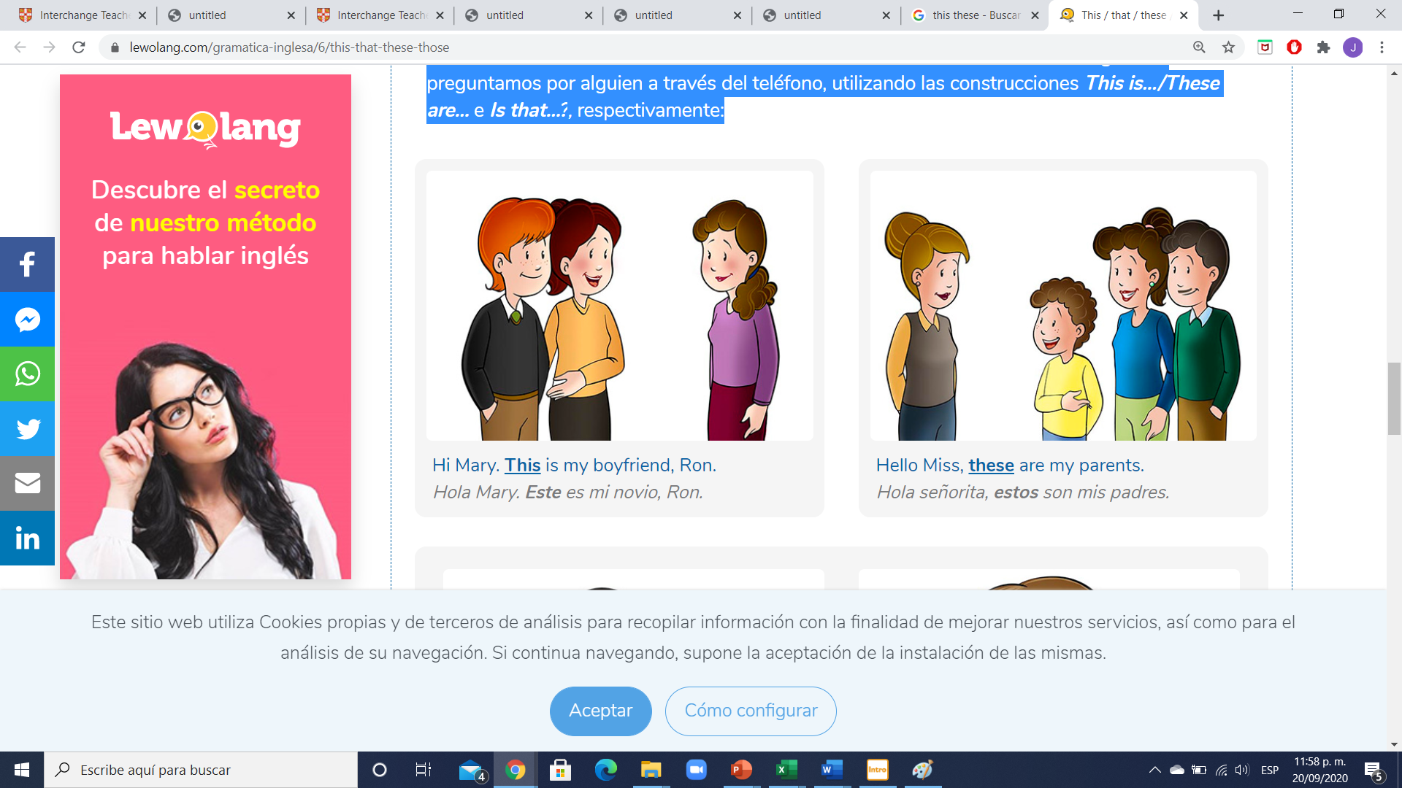

Cuando el demostrativo aparece acompañado de un nombre, se categoriza como un adjetivo porque especifica el elemento del que estamos hablando.
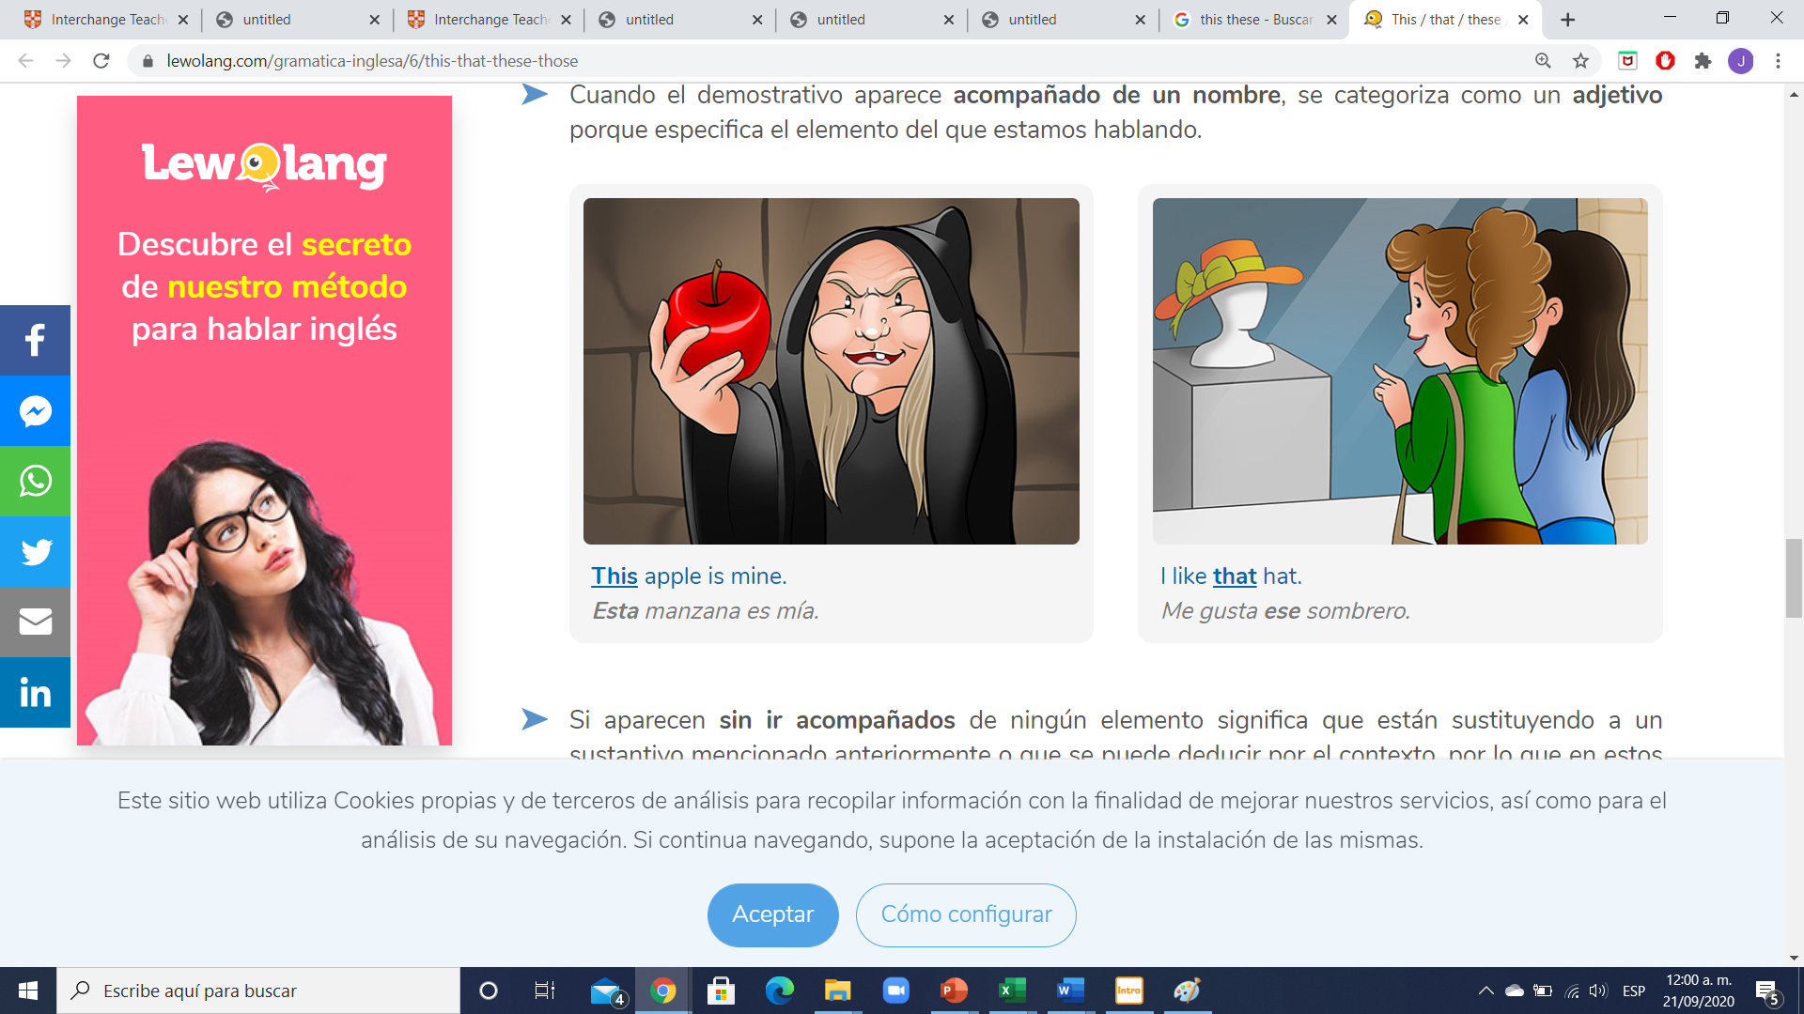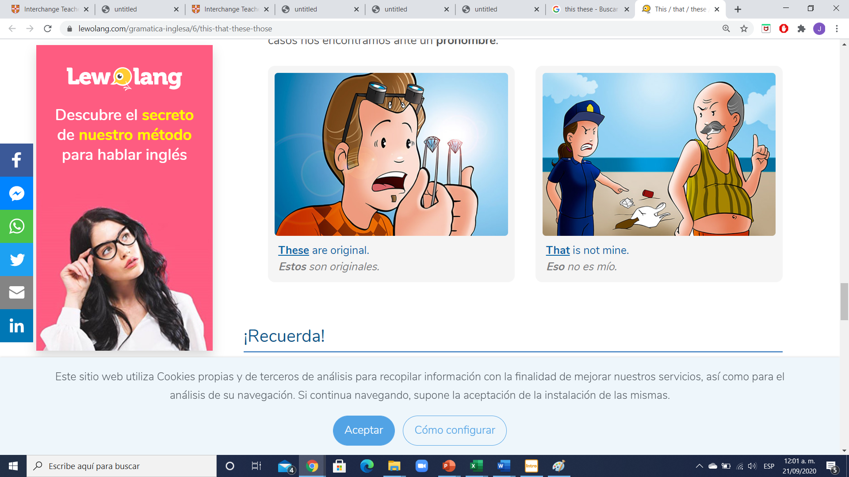
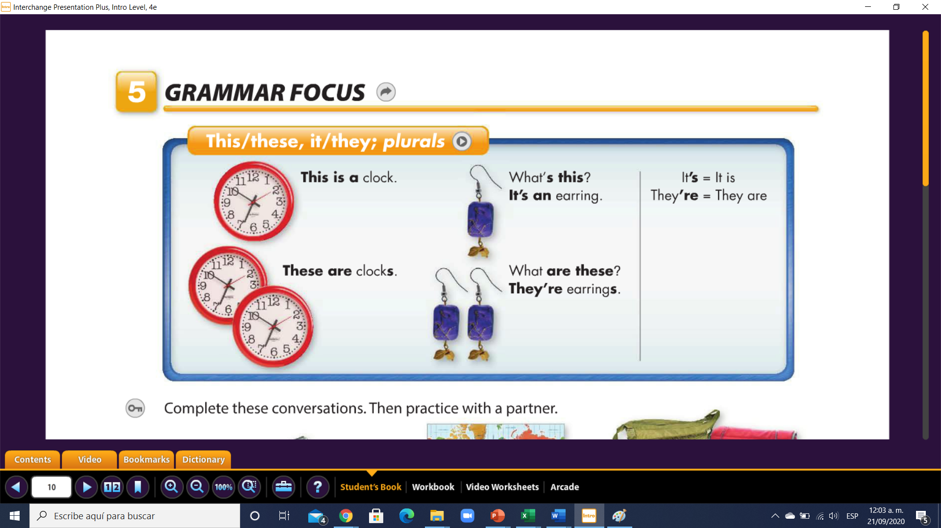
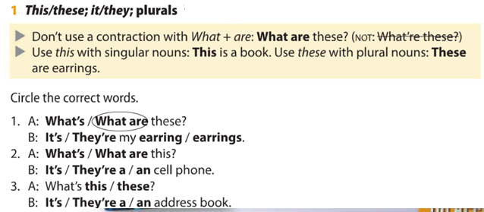
No usamos la contración para What + are: Forma correcta What are these?
Forma incorrecta: What´s are these
Para What + is si lo Podemos contraer.
Exercise 6. Encierra en un círculo la forma correcta.
Exercise 7. Complete these conversations – Completa las siguientes conversaciones.
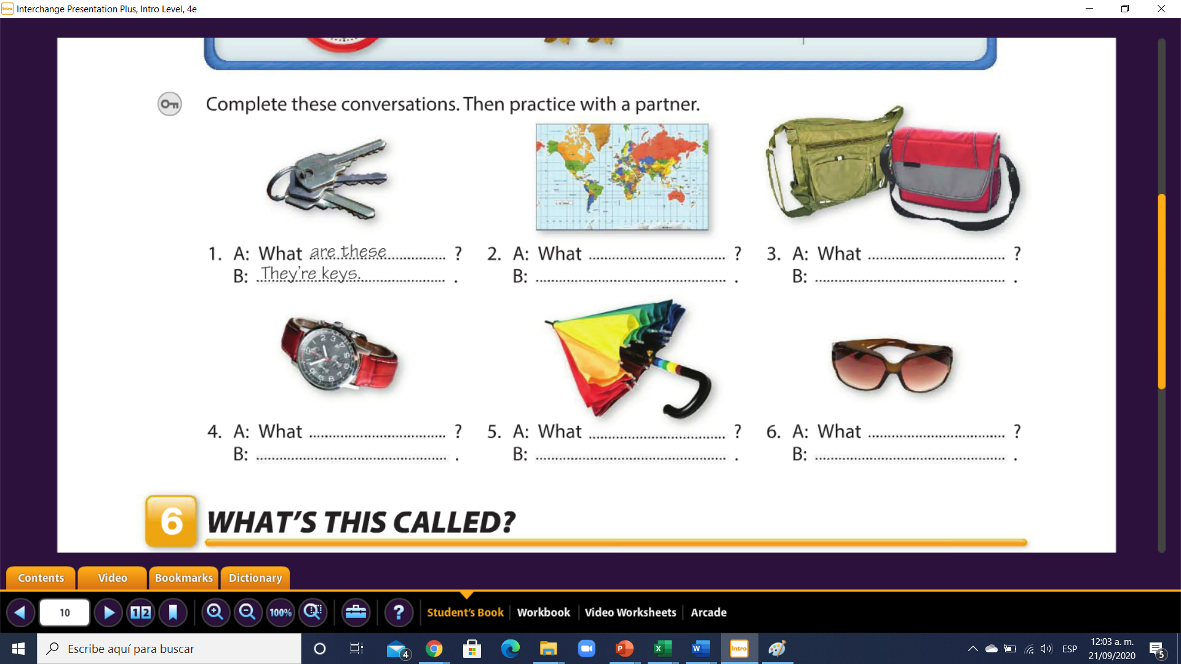
respuesta
respuesta
respuesta
respuesta
respuesta
respuesta
respuesta
respuesta
respuesta
respuesta

GRAMMAR – Where question / preguntas con “donde”
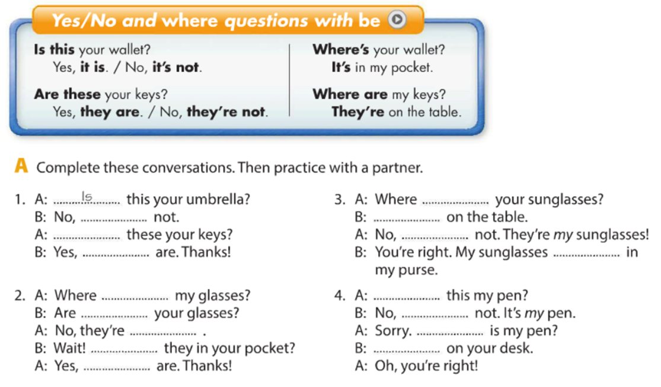
Where – Donde?
Where is - Singular
Where are - Plural
Exercise 8. Complete these conversations – Completa las siguientes conversaciones.
respuesta
respuesta
respuesta
respuesta
respuesta
respuesta
respuesta
respuesta
respuesta
respuesta
respuesta
respuesta
respuesta
respuesta
respuesta
respuesta
Exercie 9. Complete these exercises – Completa los siguientes ejercicios.
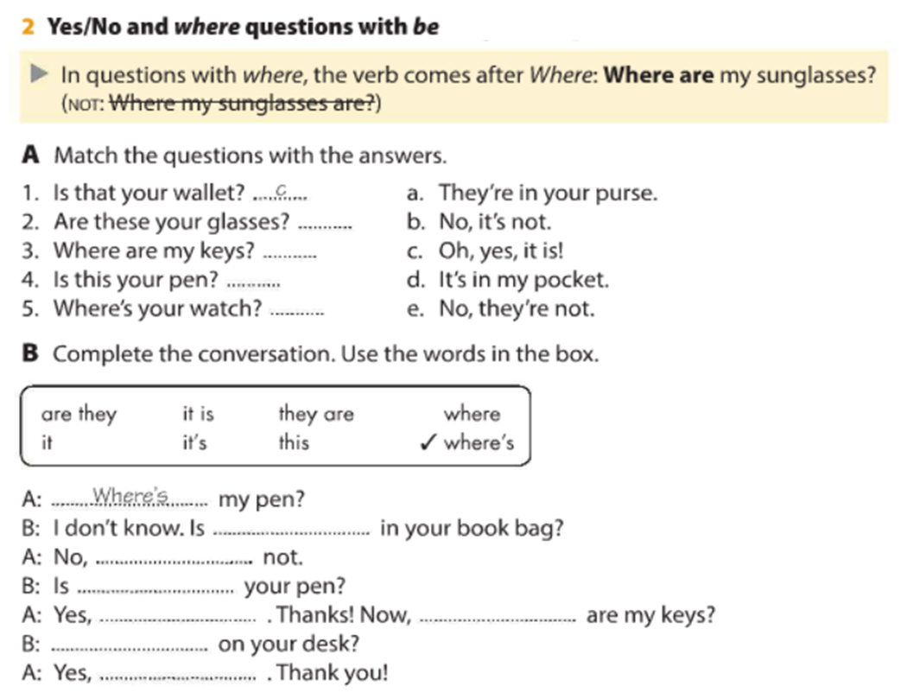
Resp.
Resp.
Resp.
Resp.
Resp.
Resp.
Resp.
Resp.
Resp.
Resp.
Resp.

